外装修吊篮安拆及使用施工方案培训资料外装修吊篮安拆及使用施工方案



北京城建建设工程有限公司
泰安恒地首府一期工程项目经理部

年月日

恒地首府9#～13#楼
外装修吊篮安拆及使用施工方案

编制人：
审核人：
审批人：
编制单位：北京城建建设工程有限公司
泰安恒地首府一期工程项目经理部
年月日

目录
一 、工程概况 3
二、编制根据 3
三、编制说明 3
四、安装位置 4
五、吊篮结构简图与技术参数 7
六、安装前准备 9
七 、吊篮安装架设工艺流程 9
1、分类及搬运 9
2、悬挂机构的组装 10
3、工作平台的组装 11
4、接通电源 13
5、穿入钢丝绳 13
6、调整试吊 13
7、架设中的质量保证与安全措施 14
8、移位与拆卸工艺流程 14
9、安装、拆卸作业流程示意图 14
10、试运转及日常使用 16
11、常见故障及排除方法 19
12、施工过程中的应急措施、操作规程及人员注意事项 21
13、验收 23
13、人员组织与管理网络 24

一、工程概况

1、总体简介

序号 | 项 目 | 内容
1 | 工程名称 | 恒地首府项目一期9#-13#楼及地下车库工程
2 | 工程地址 | 泰安市东岳大街以南
3 | 建设单位 | 泰安恒地玉都房地产开发有限公司
4 | 设计单位 | 山东省城建设计院
5 | 监理单位 | 泰安市银桥工程建设监理有限公司公司
6 | 质量监督单位 | 泰安市建设工程质量监督站
7 | 施工总承包单位 | 北京城建建设工程有限公司
8 | 施工要紧分包单位 | 水电、通讯、防水
9 | 资金来源 | 甲方自筹
10 | 合同承包范围 | 土建、安装工程
11 | 结算方式 | 总包价加变更增减
12 | 合同工期 | 660天
13 | 合同质量目标 | 合格
2、设计概况
建筑设计概况
序 号 | 项 目 | 内容
1 | 建筑功能 | 住宅楼、车库
2 | 建筑特点 | 超高层建筑，外立面造型复杂
3 | 建筑面积 | 总建筑面积(m²) |  | 110000 | 占地面积(m²)
3 | 建筑面积 | 地下面积(m²) |  | 22911 | 地上面积(m²) |  | 8650
3 | 建筑面积 | 标准层建筑面积(m²) |  | B单元：456.5;C单元：462.5
4 | 建筑层数 | 地上 | 12#楼33  层；  9/10/11#  楼32层；  13#楼24  层 | 地下 |  | 2层
5 | 建筑层高 | 地下部分层高(m) |  | 地下2层 |  | 住宅储藏室  3.15+2.85
5 | 建筑层高 |  |  | 车库地下1层 |  | 3.8m

 |  | 地上部分层高(m) | 首层 |  |  | 9#、11#、12#住  宅2.95  10#4.5+3.6  13#3.9
 |  | 地上部分层高(m) | 标准层 |  |  | 2.95
 |  | 地上部分层高(m) | 跃层 |  |  | 2.95
 |  | 地上部分层高(m) | 机房设备层 |  |  | 4.55
6 | 建筑高度 | ±0.00标高(m) |  | 室内 外高差(m)
6 | 建筑高度 | 基底标高(m) | -10.850  (车库  -9.4) | 最 大 基坑深度(m) |  | -13.7
6 | 建筑高度 | 檐口高度(m) |  | 建筑总高(m) |  | 9#楼95.05、10#  楼98.95、11#楼  96.65、12#楼  98.05、13#楼  71.9
7 | 建筑平面 | 横轴编号 |  | 纵轴编号
7 | 建筑平面 | 横轴距离(m) |  | 纵轴距离(m)
8 | 建筑防火 | 建筑防火分类一类，耐火等级一级
9 | 建筑节能 | 外墙：45mm厚JC复合型保温板；屋面：80mm厚挤塑聚苯板；倒置式屋面为100厚挤塑聚苯板
10 | 外装修 | 外墙装修 | 真石漆、干挂石材
10 | 外装修 | 门窗工程 | 外窗为铝合金中空玻璃、钢质防火门
10 | 外装修 | 屋面工程 | 不上人屋面
10 | 外装修 | 屋面工程 | 上人屋面
10 | 外装修 | 主入口 | 钢质门
11 | 内装修 | 顶棚 | 户内：腻子(无水房间);涂料(公用部分);清水(厨房、卫生间)
11 | 内装修 | 地面 | 水泥砂浆楼、地面(公共部分楼面为地面砖)
11 | 内装修 | 内墙 | 腻子：阳台、室内无水防间；其它 水泥砂浆
11 | 内装修 | 门窗工程 | 户门为钢制甲级防火门
11 | 内装修 | 楼梯 | 1-3层楼梯间：地砖地面，其它为水泥砂浆地面,墙面为无机涂料。
11 | 内装修 | 公用部分 | 门厅、过道、前室等地面、墙面做法水泥砂浆
11 | 内装修 | 地下室 | 地面：细石混凝土、水泥砂浆地面  墙面：防水砂浆墙面

顶棚：40厚SPR矿物喷涂保温、喷面漆
坡道：细石混凝土
12 | 防水工程 | 地下车库 | P6防水混凝土4+3mm厚SBS防水卷材
12 | 防水工程 | 屋面 | 4mm厚SBS+40mm细石混凝土
12 | 防水工程 | 厨房 | 1.5mm厚高分子防水涂料
12 | 防水工程 | 厕浴间 | 1.5mm厚高分子防水涂料
12 | 防水工程 | 屋面防水等级 | 一级

各项经济技术指标

1 | 合同工期 |  | 总工期660日天。
2 | 工程质量目标 | 结构工程  质量目标 | 争创山东省“泰山杯”
2 | 工程质量目标 | 单位工程  质量目标 | 合格
3 | 安全目标 |  | 确保无重大工伤事故，杜绝死亡事故；轻伤频率操纵  在3%以内。
4 | 施工现场管理目标 |  | 创“山东省建筑工程安全文明样板工地”
5 | 消防目标 |  | 消除现场消防隐患，无任何消防事故发生
6 | 环保目标 |  | 达到IS014001国际环保认证的要求。
7 | 降低成本目标 |  | 1%

二、编制根据
1、恒地首府一期9#~13#楼施工图纸
2、建筑施工高处作业安全技术规范JGJ80-2016
3、高处作业吊篮《GB19155—2003》

三、编制说明
为保证现场安全、有序的施工作业，确保高空作业吊篮设备搭拆的可
行性与安全性，特编制本施工方案。吊篮安装完毕检测合格后方可使用。

四、吊篮安装部位
口币
4.1吊篮安装位置见下图。

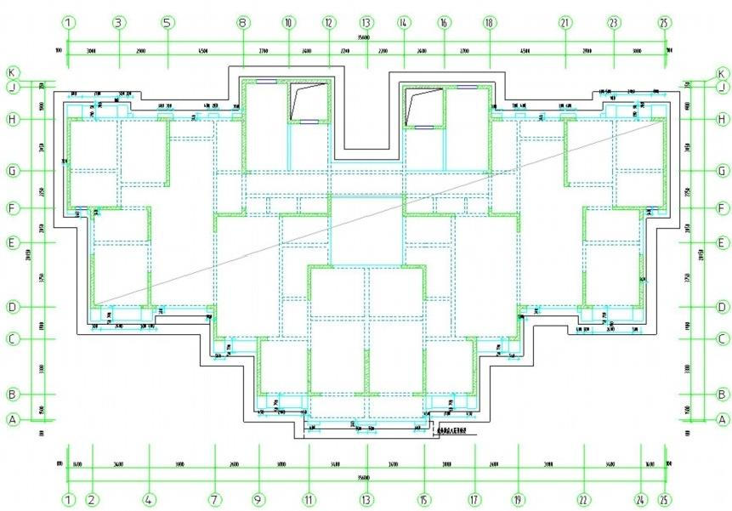
9#吊篮平面布置图

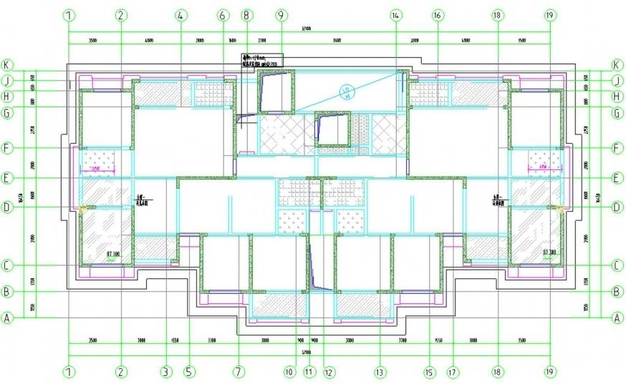
#楼篮平面布直图
1:10

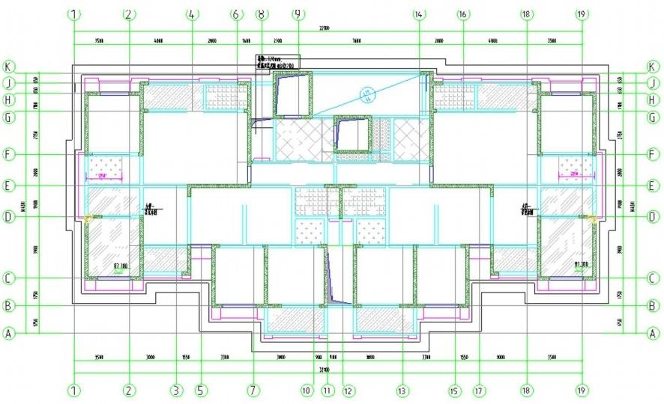
军
口
直
巾
#楼篮平面布图1100

白作
基主
习卧引

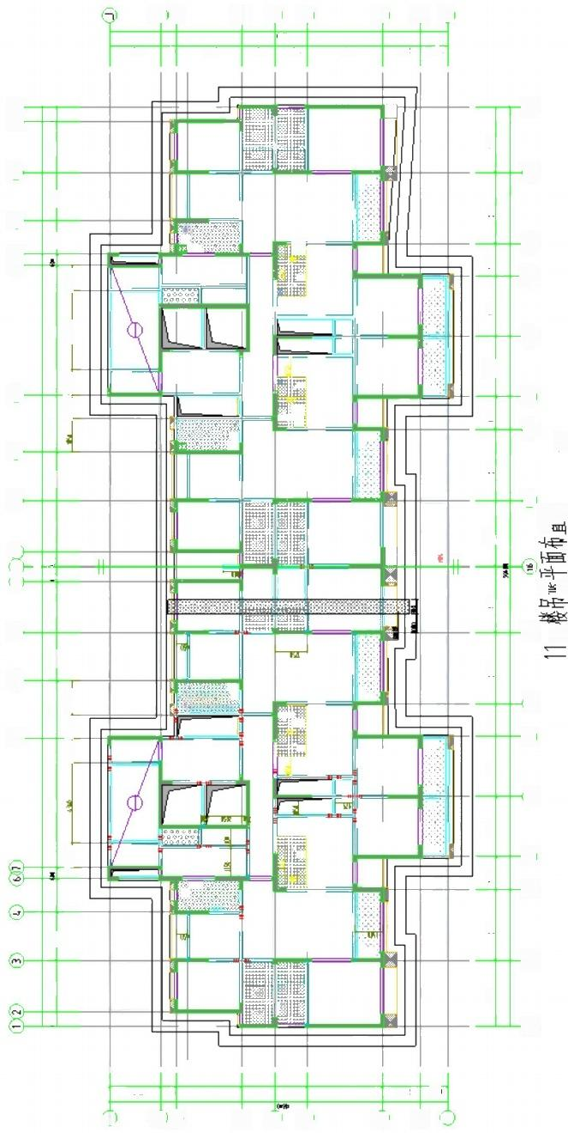
阿

ma

mtL

行因 | 要

②-
是

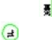
到
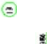
日-

是

开



卧

量

后

-⑧

-

-皇

- 林

②
G

四
四

解60kn40

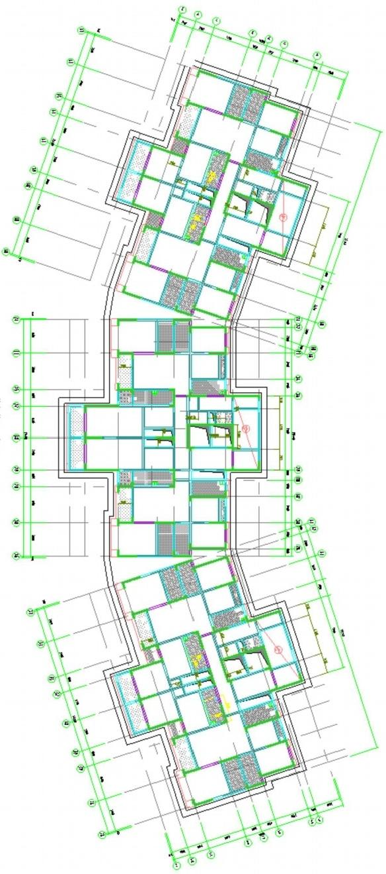
13#楼吊篮平面布置图

g

吊篮布置平面图

五、吊篮结构简图及技术参数
吊篮结构简图

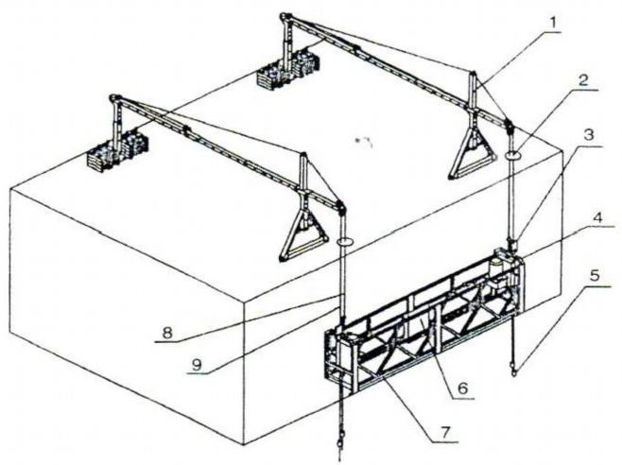

1.悬挂机构
5.重锤
9.安全钢丝绳

2.行程限位块
6.电器箱

3.安全锁
7.悬吊平台

4.提升机
8.工作钢丝绳

主要性能技术参数

型号  项目及单位 |  |  |  | ZLP800 | ZLP630
额定载重 |  |  | Kg | 800 | 630
提升速度 |  |  | m/min | 8.2±0.5 | 9.3±0.5
平台尺寸(长×宽×高) |  |  | mm | (2500×3)×690×1180 | (2000×3)×690×1180
悬挂  机构 | 前梁额定伸出量 |  | mm | 1300 | 1300
悬挂  机构 | 前梁离地高度 |  | mm | 1300—1800(调节间距100) | 1000—1700(调节间距100)
提升机 | 型号 |  |  | LTD8.0 | LTD6.3
提升机 | 数量 |  | 只 | 2 | 2
提升机 | 电动机 | 型号 |  | YEJ90L-4F198 | YEJ90L-4F38
提升机 | 电动机 | 功率 | Kw | 1.8 | 1.5
提升机 | 电动机 | 电压 | V | 380 | 380
提升机 | 电动机 | 转速 | r.p.m | 1400 | 1400
提升机 | 电动机 | 制动力矩 | N.m | 15.2 | 15.2
安全锁 | 型号 |  |  | LSG30 | LSG30
安全锁 | 数量 |  | 只 | 2 | 2
安全锁 | 允许冲击力 |  | KN | 30 | 30
质量 | 悬吊平台 |  | Kg | 450 | 360
质量 | 提升机 |  | Kg | 52×2 | 50×2
质量 | 安全锁 |  | Kg | 5.5×2 | 5.5×2
质量 | 悬挂机构 |  | Kg | 303(不含配重) | 303(不含配重
质量 | 电器箱 |  | Kg | 15 | 15
质量 | 整机 |  | Kg | 2140 | 1950
质量 | 配重 |  | Kg | 1000(25×40块) | 900(25×36块)
钢丝绳 | 型号 |  |  | 4×32Fi+PP-φ8.6破断拉力≥70000N | 4×31Fi+PP-φ8.3破断拉力≥51800N
电缆线 | 型号 |  |  | 3×2.5+2×1.5YC-5(1根) | 3×2.5+2×1.5YC-5(1根)
注：整机质量不含配重和钢丝绳。

本工程使用ZLP630 型用于施工作业。

六、安装前准备
1、吊篮备货：进场前三天由设备供应负责人按照实际施工要求，将所需
吊篮设备整理好准备待发，以便可随时运送至工地现场。
2、现场准备：在吊篮安置现场之前，在吊篮安装部位做好建筑材料或者杂物的清理，排除坠落伤人隐患，拆除妨碍吊篮安装的脚手架等，准备好
吊篮的堆放场地、零部件保管场所、搬运通道与垂直运输起重设备。
3、电源与安全设施：我项目部就该吊篮提供专用三相五线380V带漏电保护装置的专用电源，位于顶层楼面，并设专用规范化电箱。并在吊篮安装
作业范围内设置保护与警示标志。
4、设备进场：按合同约定将吊篮设备装运至现场，搬运到指定的位置，
再进行现场条件验收，符合要求后组织人员进场。
5、人员进场：按实际施工要求各岗位人员全部到位，分别在底层与各架
设楼层安置施工人员。

七、吊篮安装架设工艺流程
1、分类及搬运
选择一块较平整的地面，将悬挂机构部件与工作平台部件分开摆放，
并搬运到具体的安装地点。
悬挂机构部件包含：前支座2个，后支座2个，调节座4个，上支柱2个，前梁2根，中梁2根，后梁2根，吊头2个，攀绳2副，后拉攀2
个，旋纽扣2个，配重压块36个，钢丝绳4根，限位块2个。
工作平台部件包含：栏底3个，高栏片3片，低栏片3片，封头安装
架2个，安全锁2把，提升机2台，电器箱1支，重锤2个。

以上内容仅为本文档的试下载部分，为可阅读页数的一半内容。如要下载或阅读全文，请访问：https://d.book118.com/396212115031010102

